相談・支援の記録

年月日 |  | 機関名  （担当者名）
内容
アドバイス
支援内容
年月日 |  | 機関名  （担当者名）
内容
アドバイス  支援内容 | 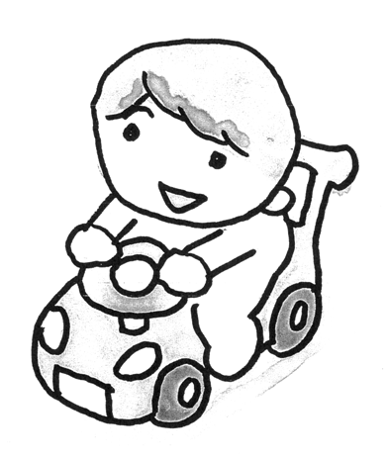

相談・支援の記録

年月日 |  | 機関名  （担当者名）
内容
アドバイス
支援内容
年月日 |  | 機関名  （担当者名）
内容
アドバイス
支援内容

